ОБ»ЄКТИВКА
На спортсмена комунального закладу Херсонського регіонального центру з фізичної культури і спорту інвалідів «Інваспорт» майстра спорту України міжнародного класу з настільного тенісу серед спортсменів з вадами слуху Велієва Антона Усеіновича.

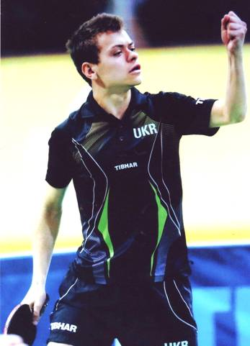  Велієв  Антон Усеінович  Майстер спорту України міжнародного класу серед спортсменів з вадами слуху, член національної збірної команди України, учасник ХХІІІ –х- літніх Дефлімпійських ігор в м. Самсун ( Туреччина). | Народився 17 листопада 1992 року у місті Херсон, освіта середня, Херсонська спеціальна школа-інтернат для глухих І – ІІІ ст..  Майстер спорту України міжнародного класу з настільного тенісу серед спортсменів з вадами слуху. Член національної збірної команди України. Проживає м.Херсон, вул.. Ілліча, буд. 72.кв. 24 . Одружений, має дитину.  Тренер спортсмена: Гусєв Ю.О.  Спортивні досягнення:  - 2011 рік.- Чемпіонат України -5 місце.  - 2012 рік.- Чемпіонат світу – 6 місце.  - 2013 рік.- ХХІІ літні Дефлімпійські ігри – 5 командне місце.  - 2015 рік.- Чемпіонат України – ІІ місце у парному розряді; ІІІ місце – особисте.  - 2015 рік.- Чемпіонат світу – 1 командне місце; ІІІ місце у парному розряді.  - 2016 рік.- Чемпіонат України – ІІ місце у парному розряді ( МіХ) ; ІІ місце – особисте.

